B4Real presents:
The Next Chapter
Controversial Storytellers

ALGEMEEN
De datum van de show is bekend! Vorig seizoen was de show een groot succes: onze leerlingen hebben vette choreo’s neergezet en samen hebben we een super gezellige dag gehad. Het belooft deze keer weer een spetterende show te worden waarin alle groepen 2 keer het podium betreden om aan alle ouders, opa’s, oma’s, vrienden, vriendinnen enz. te laten zien waar zij het afgelopen seizoen aan hebben gewerkt.
Dit seizoen vindt de show plaats op zaterdag 25 januari 2020 in het theater van het Klooster in Nuenen. Houdt deze dag dus vrij!

LOCATIE
Het adres van Het Klooster in Nuenen is:
Exploitatiemaatschappij
Het Klooster Nuenen
Park 1
5671 GA
Nuenen
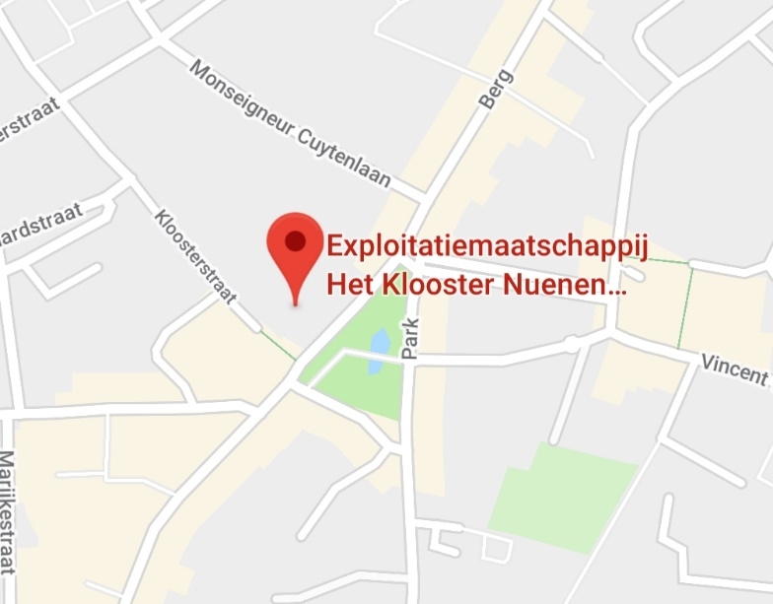
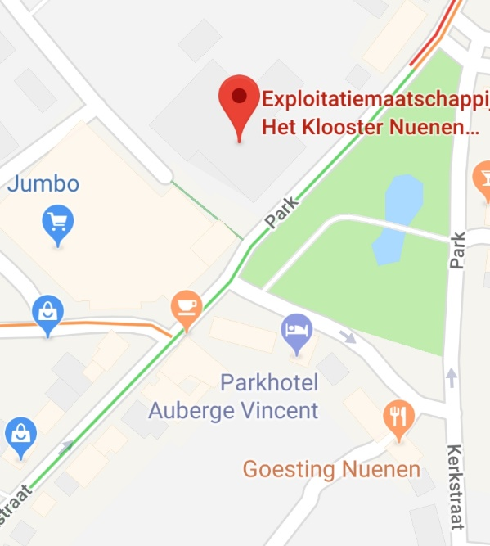

PARKEREN
In de buurt van Het Klooster is een parkeerplein, Het Vincent van Goghplein, waar u uw auto makkelijk kunt parkeren. Daarnaast zijn er ook parkeerplaatsen bij de Jumbo. Vanuit beide locaties is het slechts enkele minuten lopen naar het theater. Voor mindervaliden zijn er ook een aantal parkeerplaatsen in de straat van Het Klooster zelf, maar deze zijn beperkt, dus kom op tijd. Op volgende pagina vindt u de locaties van de parkeergelegenheden.
PARKEREN (locaties)
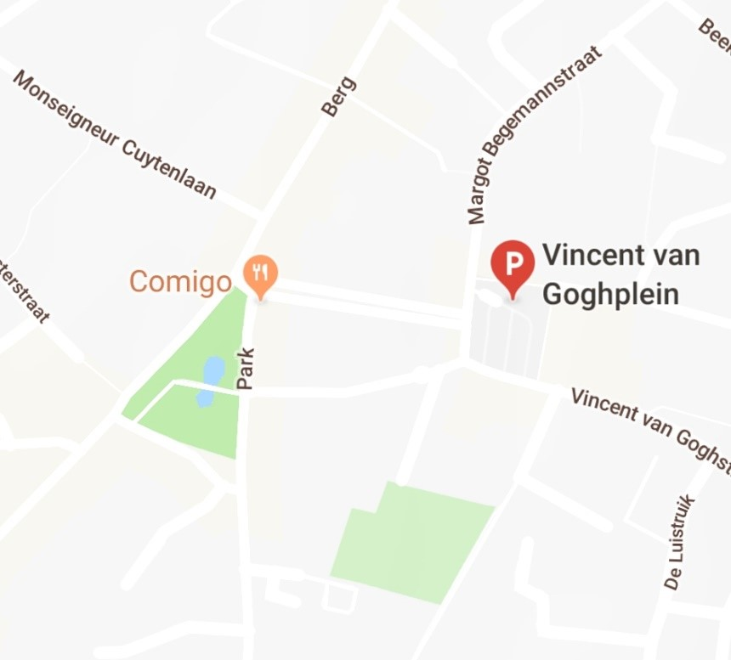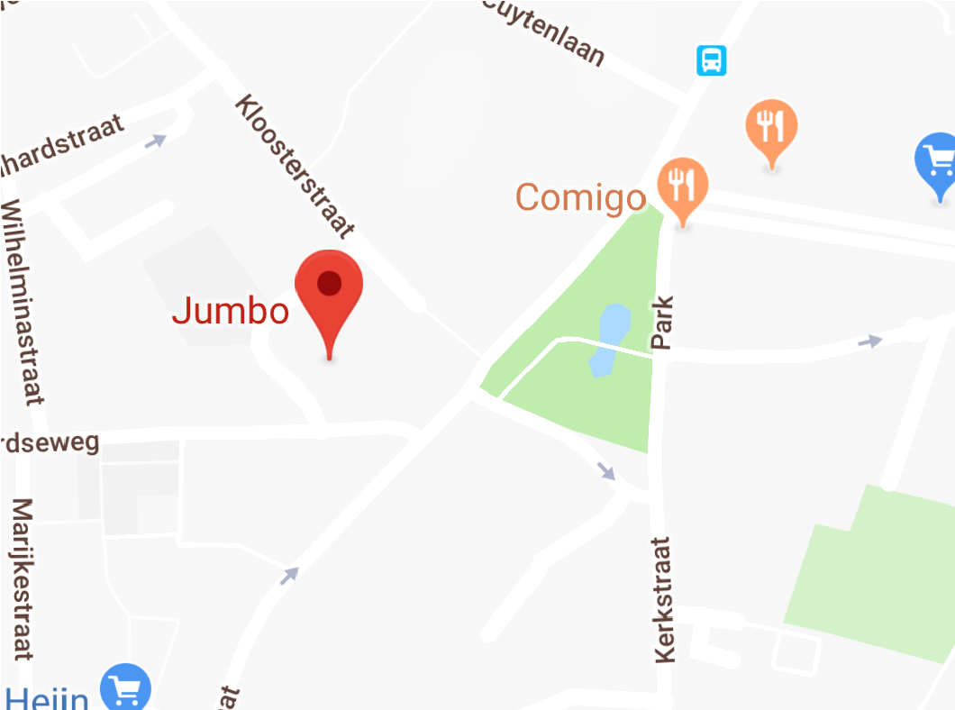
Vincent van Goghplein parkeerplaats Jumbo

KAARTVERKOOP
Early bird tickets voor de show zijn de gehele maand december voor €9,- te koop aan de bar bij Sportcentrum Hennes B4Real. Vanaf 1 januari zijn de reguliere tickets te koop voor €10,-. Wees er dus snel bij! Er zullen, indien er kaarten over zijn, nog enkele kaarten te koop zijn aan de deur.
Let op: u kunt alleen contant betalen. Wij hebben GEEN pin.
Ben er op tijd bij want OP = OP !
Er zullen deze dag 2 shows zijn:
- Show 1: aanvang 16.00 uur
- Show 2: aanvang 20.00 uur
Een kwartier voor aanvang van de show zal de zaal open gaan, van tevoren kunt u gerust wat drinken in onze foyer. De show zal ongeveer 2 uur duren met een pauze van ongeveer 15 minuten. Na show 2 zal er de gelegenheid zijn om gezellig even samen na te borrelen. Al onze leerlingen en familie/aanhang zijn natuurlijk ook van harte welkom!

VRIJWILLIGERS
Een dag zoals deze vraagt om voldoende organisatie. Als u ons graag zou willen helpen, vragen we u het onderstaande formulier in te vullen en af te geven bij de bar.

VRIJWILLIGER SHOW 25 januari 2020

Naam vrijwilliger : ………………………………………………………………………………………………………………….

Naam kind: …………………………………………………………………………………………………………………………….

Telefoonnummer: …………………………………………………………………………………………………………………..

TIJDSSCHEMA LEERLINGEN
Tijd | Activiteit
12.00 | Leerlingen aanwezig
12.30 | Generale repetitie
15.30 | Klaarmaken show 1
16.00 | Aanvang show 1
18.00 | Avondeten op eigen gelegenheid
19.30 | Klaarmaken show 2
20.00 | Aanvang show 2
22.30 | Afterparty!

Zoals u ziet in de bovenstaande tabel, is het de bedoeling dat alle leerlingen om
12.00 uur aanwezig zijn bij Het Klooster in Nuenen. Iedereen komt hier op eigen gelegenheid naartoe. Het is wel verstandig om bijvoorbeeld met vrienden of vriendinnen af te spreken om samen te rijden, zodat niet alle ouders achter elkaar aan het rijden zijn.

KLEDING
Elke docent maakt eigen afspraken met de groep over de kleding. Zorg er dus voor dat uw kind de kleding al aan heeft of dat hij/zij de kleding meeneemt naar de locatie. Let er op dat uw kind geen kleding vergeet! Dit geldt vooral voor de leerlingen die in meerdere groepen dansen en dus vaker om moeten kleden: zorg dat je al je kleding bij je hebt!

ETEN EN DRINKEN
Een dag met 2 shows is natuurlijk super leuk, maar kost ook veel energie. Zorg daarom dat uw kind voldoende eet en drinkt! Op de locatie kan iedereen eten en drinken kopen. Geef uw kind dus voldoende geld mee. Eigen eten meenemen is helaas niet toegestaan i.v.m. de horeca op de locatie.

TOT SLOT
Als er vragen zijn kun je altijd terecht aan de bar of bij één van onze docenten. Houdt ook onze website, Instagram- en Facebookpagina in de gaten voor meer informatie!
We hopen we dat we er samen weer een gezellige dag
van maken en we 2 spetterende shows neer gaan zetten!

Lots of love,
Alle docenten van B4Real
(Bert, Lisa, Femke, Anne, Chrisje, Daphne,
Maud, Jill en Vero)

E-mail: info@sportcentrumhennes.nl
Of: b-4real@live.nl

Website: http://b-4real.nl/#/home
Of: http://sportcentrumhennes.nl

